В соответствии с условиями сходимости этот ряд сходится во всех точках кроме точки t = 0, где он равен полусумме левого и правого пределов в этой точке 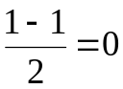. Это действительно так, потому что 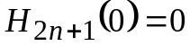.

6.5. Функции Бесселя

Бесселевыми или цилиндрическими функциями называются решения линейного дифференциального уравнения Бесселя
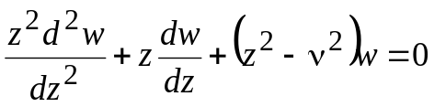, (6.13)
где z – комплексная переменная, ν – параметр, порядок, значок или индекс, также может быть произвольным комплексным числом.
В приложениях часто приходится рассматривать случай, когда ν = n – целое число. Под цилиндрическими функциями понимают следующие функции: функции Бесселя J_{ν}(z), функции Неймана N_{ν}(z), часто называемые функциями Вебера с обозначением Y_{ν}(z), и функции Ганкеля H_{ν}⁽¹⁾(z), H_{ν}⁽²⁾(z). Названные функции при фиксированном 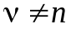 являются аналитическими функциями z. Часто функции Бесселя приходится рассматривать при фиксированном z как функции значка ν. При этом она является целой функцией комплексной переменной ν.
Целой функцией называется аналитическая функция, представимая всюду сходящимся рядом Тейлора 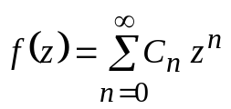.
Между функциями J_{ν}(z), N_{ν}(z) или Y_{ν}(z), H_{ν}⁽¹⁾(z), H_{ν}⁽²⁾(z) имеют место зависимости, аналогичные формулам Эйлера:
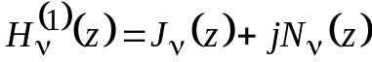; 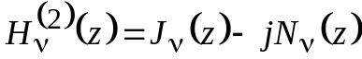.
С физической точки зрения гармонические функции описывают незатухающие колебания постоянной частоты, в то время как функции Бесселя характеризуют слабозатухающий осциллирующий процесс, частота которого становится постоянной лишь в ассимптотике.
Отыскивая решение уравнения (6.13) в виде обобщённого степенного ряда 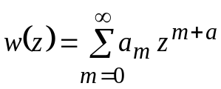, где a_{m} и a – подлежащие определению коэффициенты и значение параметра соответственно, получим два частных решения:
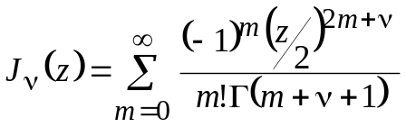 ; 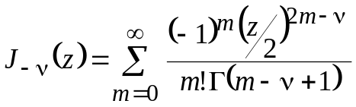, (6.14)
которые при являются линейно независимыми и их линейная комбинация образует общее решение уравнения (6.13).
Если ν = n, то между функциями J_{п}(z) и J_{–п}(z) существует линейная зависимость вида 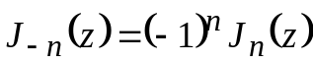.
Для получения общего решения уравнения (6.13) для ν = n и вводится функция Неймана
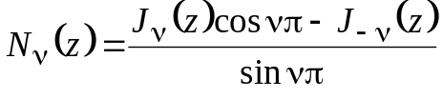.
Функции J_{ν}(z) и N_{ν}(z) образуют фундаментальную линейно независимую систему решений уравнения Бесселя при любых значениях v, в том числе и при целых.
Функции Бесселя чисто мнимого аргумента (модифицированные функции Бесселя).
Если считать, что 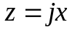, где x – вещественная переменная, то подставляя это значение в (6.14), получим:
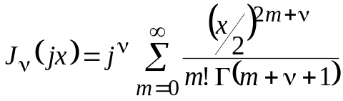 ; 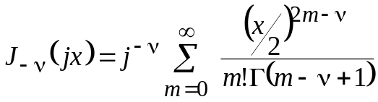.
Входящие в эти выражения ряды и определяют модифицированные функции Бесселя
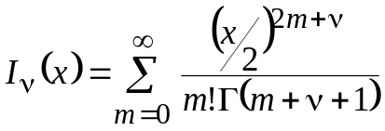; 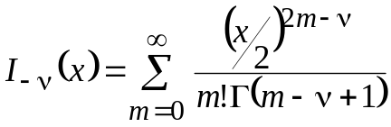. (6.15)
То, что ряды (6.14) являются знакопеременными, а (6.15) – знакопостоянными определяет резкое различие в их поведении (см. рис.6.9 и рис.6.10, на которых представлены графики функций J_{n}(x) и I_{n}(x) соответственно).
Далее будем считать аргумент функции Бесселя вещественным числом х. Правило дифференцирования функций Бесселя определяется следующим рекуррентным соотношением:
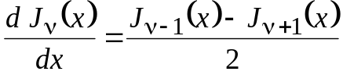.
В частности, при 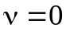 с учётом того, что 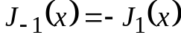, получим:
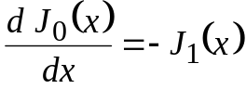.
Три соседних по значку функций Бесселя связаны соотношением
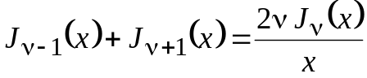. (6.16)
Аналогичные формулы имеют место и для модифицированных функций Бесселя:
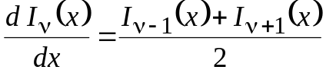; 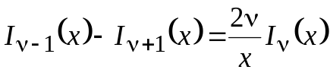.
Из определения (6.15), учитывая поведение гамма-функции при отрицательных целых значениях аргумента, нетрудно показать, что I_{-n}(x) = I_{n}(x) и, следовательно, 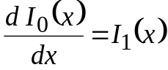.
При полуцелом значке 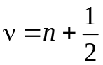, где n – целое число, функции Бесселя выражаются через элементарные функции, так как выполняются соотношения 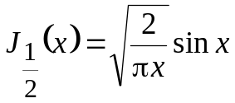 и 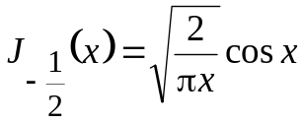, что позволяет с помощью рекуррентного соотношения (6.16) определить 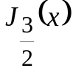 и так далее.
Общие выражения для функций Бесселя полуцелого значка имеют вид 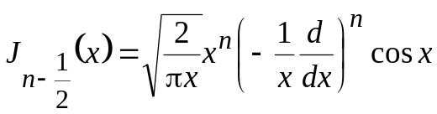 и 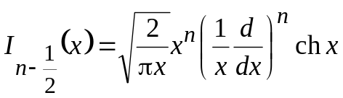, где символ 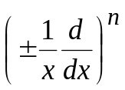 означает п-кратное дифференцирование стоящего за ним выраже- ния с умножением результата на 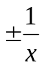 после каждого дифференцирования.
Последующее дифференцирование проводится с учетом этого множителя. Например,
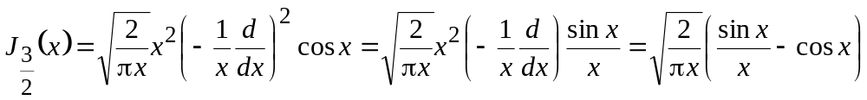.
Приведенные выражения еще раз подчеркивают осциллирующий и слабозатухающий характер поведения функций Бесселя.

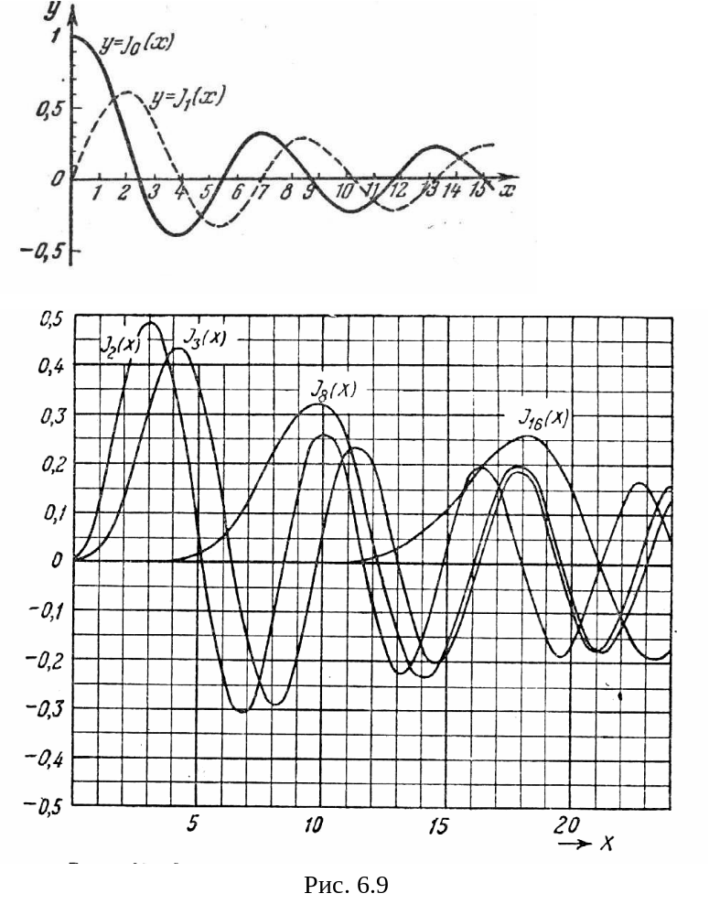

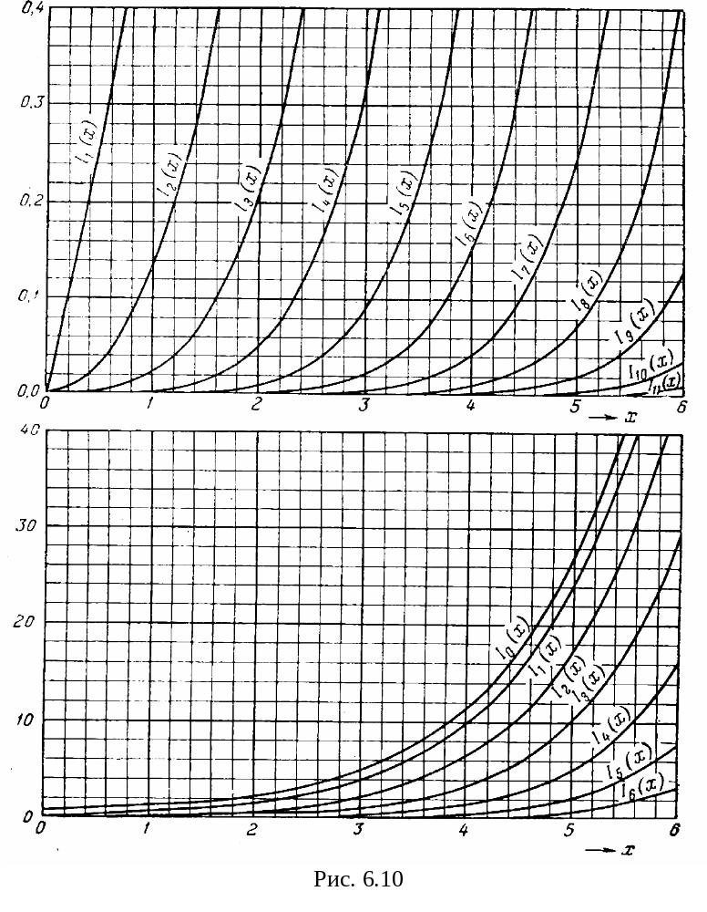
При изучении асимптотического поведения функции Бесселя рассматривают разные сценарии поведения аргумента z и значка v. Наиболее интересным и простым является случай, когда v фиксировано, а 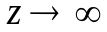. В этом случае первое приближение для 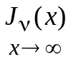 имеет вид 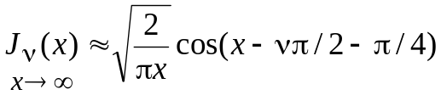, и, соответственно, 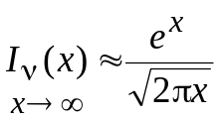.
Важной особенностью функций Бесселя является увеличение с ростом v промежутка 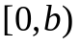, на котором функция Бесселя близка к нулю.
Как и для других специальных функций, важную роль в их изучении играют производящие функции. Так, например, если разложить функцию 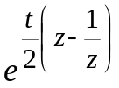 комплексной переменной z и вещественной t в ряд Лорана в окрестности существенно особой точки z = 0, то получим
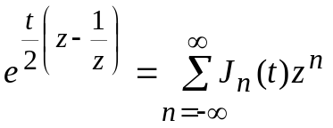.
Полагая 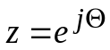и записывая условия равенства комплексных чисел, получим два важных для практики разложения:
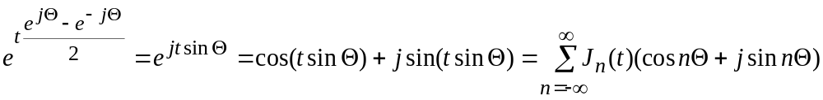,
откуда следует, что
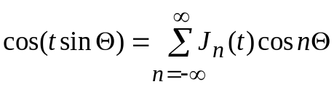; 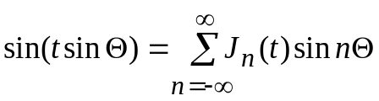. (6.17)
Пользуясь тем, что 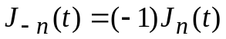 и учитывая четность косинуса и нечетность синуса, эти выражения можно записать в виде
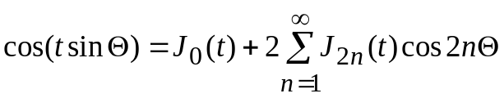 ; 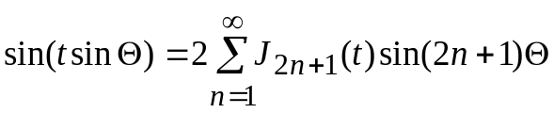.
Если заменить в этих выражениях  на 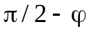, то получим
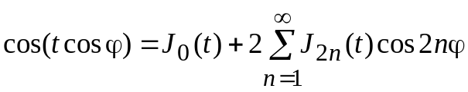; 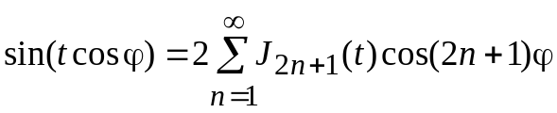.
Эти разложения носят имя Якоби, впервые их получившего.
Умножая левую и правую части первого равенства (6.17) на 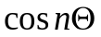, а вторую на 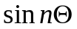 и интегрируя от 0 до , получим:
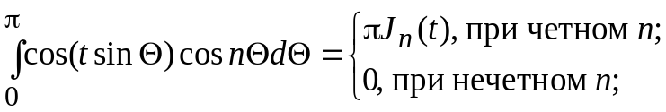
и
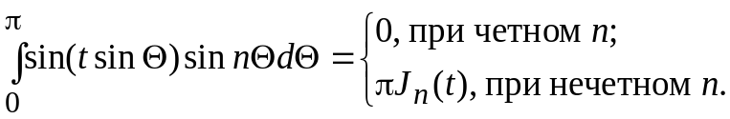
Складывая эти равенства, находим, что при любом п:
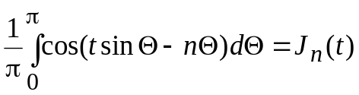.
Этот интеграл, который можно рассматривать как интегральное представление функции Бесселя с целым значком, называется интегралом Бесселя. При п = 0 интеграл Бесселя обращается в интеграл Парсеваля:
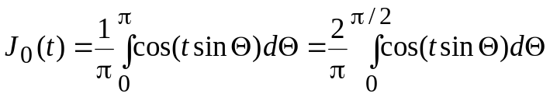.
Во многих задачах оказываются полезными теоремы сложения для бесселевых (цилиндрических) функций, простейшей из которых является следующая.
Пусть 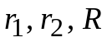 – стороны треугольника, приведенного на рис.6.11, а и 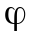 – его углы, лежащие против сторон 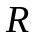 и 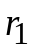, так, что в соответствии с теоремами косинусов и синусов 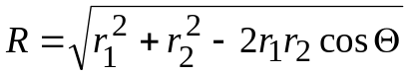 и 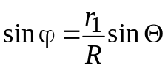.
r₂
r₁
R
ϕ
Θ
Рис. 6.11
Тогда для 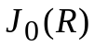 имеет место разложение вида
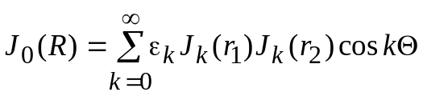,
называемое формулой Неймана, где 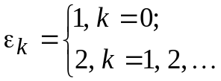 – символ Неймана. Поскольку при замене R → λR, r₁ → λr₁, r₂ → λr₂ углы Θ и ϕ не изменятся, то приведенную выше формулу можно записать в следующем виде:
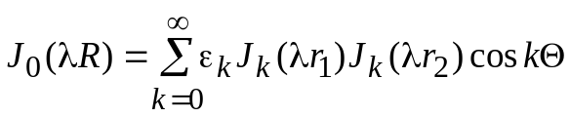.
При λ = j с учетом того, что J_{k}(x) = j ^{k}I_{k}(x), k = 0, 1, 2, …, получим:
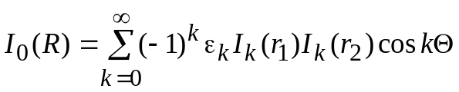.
Для произвольного значка v теоремы сложения для J_{v}(R) и I_{v}(R) примут вид:
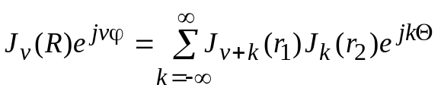,
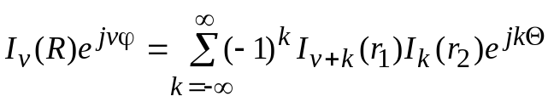.
Нули цилиндрических функций и разложение функций в ряды Фурье-Бесселя.
Как уже отмечалось выше, нули базовой или материнской функции определяют масштабный коэффициент при построении базисной системы на основе функций Бесселя. Рассмотрим уравнение 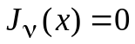. Корни этого уравнения называются нулями функции Бесселя 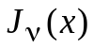 и обозначаются как 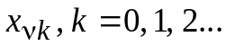
Нули функций Бесселя и 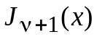 перемежаются. Можно показать [14], что система функций 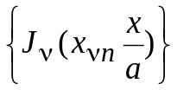, где 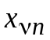 – n-й корень уравнения , ортогональна на промежутке 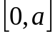 с весом x, т. е.
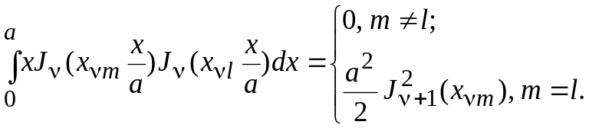
Так как нули соседних по индексу функций Бесселя перемежаются, то 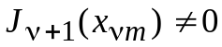.
Если функция f(x) кусочно-непрерывна и обладает ограниченным изменением в любом интервале (c, d), удовлетворяющем условию 0 < c< d < a, и существует интеграл 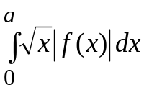, то ряд Фурье–Бесселя 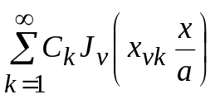, где 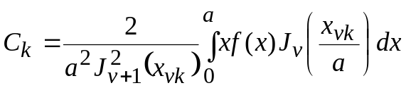, сходится и имеет сумму 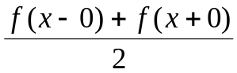, т. е. совпадает с f(x) в каждой точке ее непрерывности.
Приведем пример использования функций Бесселя в различных задачах.
Спектр частотномодулированного (ЧМ) колебания при гармоническом законе модуляции.
Найдем спектр сигнала, мгновенная частота которого равна 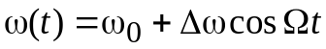, где 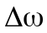 – девиация частоты, 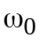 – несущая частота,  – частота модуляции. Так как фаза колебания 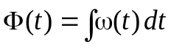, то в нашем случае 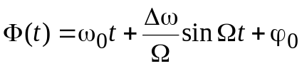. Отношение 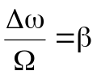 называется индексом модуляции. Как мы увидим из дальнейшего, именно он определяет структуру спектра ЧМ колебания при гармоническом законе модуляции. Произвольную постоянную – начальную фазу 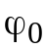 без потери общности можно положить равной нулю. Таким образом, исследуемый сигнал имеет вид:
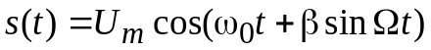,
где 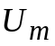 – амплитуда колебания.
Используя известную формулу , запишем наш сигнал в виде
.
Применяя разложения (6.17) и упомянутую выше тригонометрическую формулу, получим окончательное выражение для спектра ЧМ колебания при гармоническом законе модуляции:
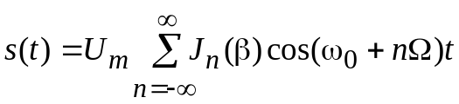.
Таким образом, спектр исследуемого сигнала имеет дискретный характер, причем амплитуды гармоник определяются номером n и индексом модуляции. Учитывая осциллирующий характер поведения функций Бесселя, отметим что при изменении индекса модуляции меняются соотношения между амплитудами гармоник.
Обращаясь к рис. 6.9, нетрудно заметить, что при 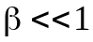отличными от нуля будут лишь функции 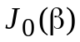, 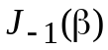 и 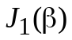, напомним что и отличаются только знаком. Таким образом, при
.
Если к этому добавить, что при можно полагать 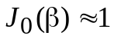 и 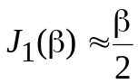, то окончательно получим:

